## Python kirjastojen asennusohjeet UÄ-ohjelmistolle

Tekijä

Satu Inkinen

Yleiskuvaus

Python ohjelmistojen asennuksen voi tehdä käyttäen *requirements.txt* tiedostoa, joka listaa py38 virtuaaliympäristössä olevat kirjastot (C:\ultra\Codes\Codes\QA_analysis\documentation\requirements.txt). Se siis sisältää jokaisen asennetun python kirjaston, jota tässä ultraäänikuvien analyysiohjelmistossa käytetään.

Anaconda ympäristön asentamiseksi tarvitaan admineita eli tiketti tietohallinnolle. Asennuspaketit saa:

<https://www.anaconda.com/products/individual>

Asennusohjeet

*requirements.txt* tekstitiedoston avulla on mahdollista helposti asentaa uusi ympäristö käyttäen conda ympäristöä.

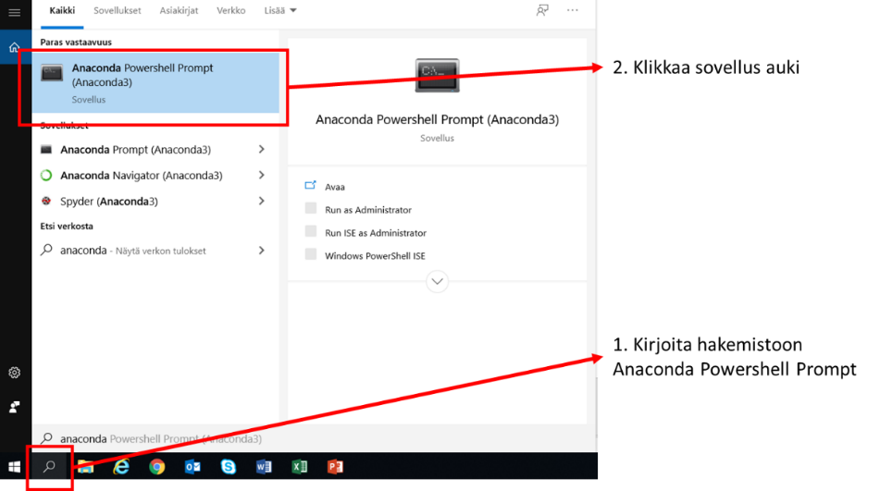1) Avaa Anaconda powershell prompt:

2) Vaihda tietostosijainti kansioon, josta *requirements.txt* löytyy:

**cd C:\ultra\Codes\Codes\QA_analysis\documentation**

3) Luo virtuaaliympäristö ja asenna paketit:

**conda create --name myenv** **--file requirements.txt**

myenv 🡪 Valitsemasi virtuaaliympäristön nimi (esim py38)

Jonkun aikaa lataa paketteja ja kysyy asennetaanko paketit englanniksi 🡪 y + enter

3) Aktivoi virtuaaliympäristö:

**conda activate myenv**

4) Asenna puuttuvat riippuvuudet (pydicom):

**Pydicom** [tämä pitää erikseen asentaa]:

**conda install -c conda-forge pydicom**

5) Asennus on valmis!

**Muuta tietoa:**

puuttuvat riippuvuudet on helpoin etsiä googlettamalla:

esim google: anaconda scipy

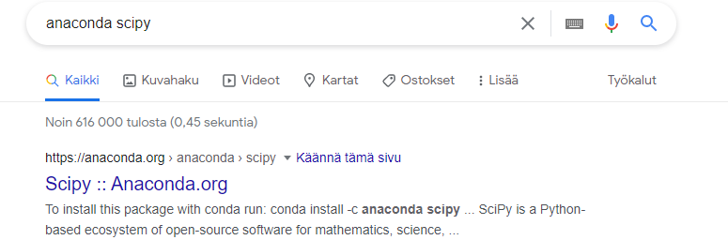

Avaamalla linkin löytyy suora komento anaconda promptille, jonka kautta voi asentaa paketin:

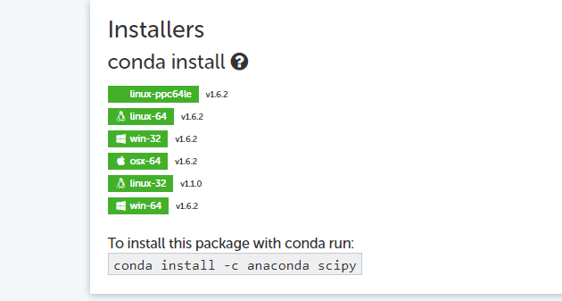

<https://stackoverflow.com/questions/59210762/how-do-you-conda-install-a-library-in-an-environment-created-with-virtualenv>